「昆蟲監測與警示系統」簡介
附件一
傳統之誘蟲器必需要以人力來計數其捕捉害蟲之數量，相當耗費人力資源，不容易完成每日多點之數量收集與計算，耗費大量人力成本且無法即時更新資訊、即時提供警示。本所開發之自動計數模組可直接安裝於中改式誘蟲器或其他誘蟲器下方，昆蟲被誘蟲器內的性費洛蒙吸引進入後，通過紅外線遮斷器，處理器計數蟲口數，自動回傳至雲端系統，雲端系統依數量多寡推播警示訊息（雲端系統需由業者自行建置維護），可運用於長期監測田間害蟲族群，提供決定防治措施參考，降低害蟲對於農作物之衝擊，且本系統具有裝置成本低、模組化方式安裝容易特點，容易取得市場競爭力。

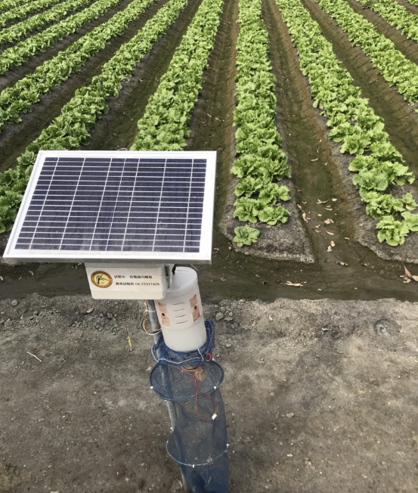
圖.系統安裝實例外觀

